Анкета фронтовика

Анкета фронтовика
Фамилия, имя, отчество (с вариантами написания) | Зонов Ефим Иванович
Дата рождения | 1910
Место рождения | д.Ивановка-2
Место и дата призыва
Место службы (номер воинской части, дивизии, полка…)
Воинское звание
История героя (можно поведать о боевом пути родственника, о его жизни до и после войны, добавить ссылку на сторонние проекты, указать номер газеты, в которой публиковалась информация о фронтовике.) | Ефим Зонов, 1910 г.р., уроженец села Ивановка Пермской области, был призван в действующую армию в 1941 году из г. Пермь в качестве гвардии рядового. Попав в окружение в Ленинградской области, записался в партизанский отряд.  Уже в двадцатых числах июля 1941 начали формироваться партизанские отряды, действовавшие на территории Ленинградской области. Был создан 191 партизанский отряд. Каждый район Ленинграда сформировал от 10 до 18 отрядов по 35-70 человек в каждом. Для связи с оставшимися в тылу врага партийными органами и партизанскими формированиями на специальных учебных пунктах была развернута подготовка радистов из молодых патриотов, стремившихся к борьбе в тылу врага.  Выдержки из книги:  "… В коридоре невысокий худощавый парень с рыжими волосами, подстриженными ежиком, пытался попасть на прием вне очереди. Увидев меня, он вытянулся.  - Рядовой Зонов. Товарищ доктор, разрешите ... Они местные, а я сорок километров шел сюда из Пушгорского района.  - Ну, раз пришел, то и подождать можешь.  - Некогда мне время терять. Мне обратно надо. Меня ребята послали. Иди, говорят, узнай, правда ли в Красную Армию мобилизация началась в тылу у немцев. Если правда - сейчас же за ними должен прийти.  - А кто это твои друзья? — спросил я. Зонов весь вспыхнул:  - Да вы не подумайте, я не какой-нибудь… Я с Урала, из Перми. Попал с ребятами в окружение… А у фашистов мы не служили.  Парень говорил быстро, горячо. И чувствовалось — искренне. Видно было, что он не промах. Себя в обиду не даст и добьется чего надо.  … Мы расспрашивали Зонова о его службе в полку, где воевал, о деревнях Пушгорского района, о фамилиях жителей, казненных там гитлеровцами в последний месяц. Зонов отвечал подробно, без запинки.  - Будешь служить у нас. А теперь иди за своими.  Через четыре дня Ефим Иванович Зонов привел в бригаду семнадцать человек. Все они были вооружены винтовками и автоматами. Многие уже участвовали в боях с немцами. По пути к нам они наскочили на фашистский патруль и уничтожили его.  … Несколько гитлеровцев пошли к минометам. Передний подошел к ходу сообщения и приготовился его перепрыгнуть. Этого момента и ждал Митрофанов. Он не торопясь прицелился и нажал на спусковой крючок. Фашист только скользнул ногой по противоположному краю траншеи и свалился вниз.  Не понимая, в чем дело, остальные сгрудились у края. Меткими выстрелами Митрофанов и Смирнов уложили на землю еще троих. Четвертый успел вскочить на ноги, спрыгнул в траншею и прислонился к стенке.  - Ага, перепугался, — радостно, чуть не вслух сказал Павел, но тут же холодная испарина покрыла лицо: «Там телефон. Вызывает помощь». Павел посмотрел на Зонова. Ефим навел на немца винтовку, и через несколько секунд гитлеровец мешком свалился на дно траншеи.  Зонов снял еще троих, потратив на них четыре патрона.  … Сильное сопротивление оказали фашисты, укрывшиеся в помещении магазина. Толстые кирпичные стены надежно прикрывали их от огня партизан. В полуподвале и окнах верхнего этажа они установили пулеметы и держали под прицелом всю площадь возле магазина.  - В лоб не полезем. Пробирайтесь со двора, — сказал Объедков. — Видимо, здесь штаб.  Виктор Смирнов, Михаил Патаскуев и Семен Марков продолжали с ожесточением обстреливать окна магазина, отвлекая внимание осажденных. Тем временем около пятнадцати партизан пробрались во двор. Вход в подвал оказался забаррикадирован, кованная железом дверь — заперта.  - Давай противотанковую! — крикнул Ефим Зонов и потянулся к поясу Федора Зарубина.  - Я и сам умею, — ответил Зарубин и, отведя руку Ефима, пошел вперед.  Короткий взмах — и граната глухо ударяется в окованные железом двери. Сверкает пламя, раздается оглушительный взрыв.  Теперь немцы поняли, что живым им не уйти, и через проломленные двери открыли пулеметный огонь. За толстым простенком стоял уже Ефим Зонов.  - Ничего, была бы дыра. А граната туда проскочит. Он одну за другой метнул в темнеющее отверстие две трофейные гранаты.  Пулемет смолк.  Зарубин метнулся к двери, но его зацепил за пиджак Зонов.  - Дурак, куда лезешь? Они, может, хитрят. — И еще забросил в дверь противотанковую гранату. — Теперь вошли.  Нащупав узкую лестницу, партизаны двинулись по ней. Небольшая узкая дверь вела в первый этаж. Здесь было пусто. Но с верхнего этажа немцы продолжали стрелять.  Гранат у Зонова и Зарубина уже не было.  Зарубин пополз по лестнице, следом за ним Зонов. Судя по стрельбе, пулеметов было два и стояли они по углам.  - Бери правого, я — левого, — шепнул Зарубин и вскинул автомат.  На фоне окна Зонов увидел две полураздетых фигуры, прильнувших к пулемету. Он не спеша навел автомат на окно, немного опустил его и дал короткую очередь. Гитлеровцы как-то неуклюже отпрянули от пулемета и, изгибаясь, рухнули на пол.  Только теперь партизаны поняли, как они устали и как напряжены у них нервы. Оба подошли к окну.  Автомашины уже догорали. Около них, утомленные ночным налетом, расхаживали партизаны, подтаскивая сюда трофейное оружие. Взвалив на плечи пулеметы и коробки с лентами, туда же пошли и Зонов с Зарубиным.  … Когда я прибежал туда, Дуранин был еще жив. Как ни в чем не бывало, комиссар отряда хвалил Шелякина, Леонида Петрова, Ефима Зонова и других партизан, которые отличилсь в бою. Речь его становилась все тише, лицо бледнело. Затем он приподнялся, придерживаясь за меня, и тихо произнес:  – Кажется, я умираю.  Ноги подкосились, и он упал. Я его поднял на руки, пощупал пульс. Он не бился, рука была холодной. Петя Гурко взял его автомат, и мы понесли Петра Андреевича.  … Вражеские войска с каждым днем сжимали кольцо окружения, прижимая нас к озерам и непроходимым болотам. Мы потеряли обоз в несколько сот повозок, большие запасы продовольствия.  Пятого сентября мы оставили последнюю деревню Махарево и расположились на узкой полосе земли. Позади на многие десятки километров протянулись непроходимые болота. К востоку лежало заросшее озеро, проходить по нему могли только смельчаки. Перед фронтом нашей бригады стояли две фашистские дивизии, спешно переброшенные из-под Ленинграда.  Начались назойливые дожди. Они шли непрерывно, и мы со дня на день ожидали, что разбухшие от воды болота вот-вот лишат нас спасительной полоски земли.  Седьмого сентября Вифатнюк принял радиограмму из Ленинграда: «Оставить партизанский край, рассредоточиться, сохранить личный состав. Новое место базирования — леса вокруг озера Радиловское. Жданов».  … Ефим Зонов с шестью партизанами получил задание выйти в район Тосно — Синявино и Мги, разведать систему вражеских укрепленных районов, огневых позиций тяжелой артиллерии и все данные самостоятельно передать по радио в штаб партизанского движения.  … Под вечер снова ушли разведчики в сторону переднего края. Но пройти далеко не удалось. У первых же блиндажей разведчики наткнулись на трупы партизан, входивших в третью группу и не вернувшихся с задания. Они подорвались на вражеских минах".  Это была группа моего деда. Стоял декабрь 1942 года. Выжившие партизаны были истощены и еле держались на ногах от голода. Поэтому останки моего деда не были преданы земле. В 70-е годы наша семья искала имя деда на мемориальном комплексе в районе синявинских болот, но не нашла… У деда нет могилы, нам некуда прийти положить цветы, у нас есть только память о нашем родном человеке –Защитнике, Герое, Победителе…
Награды (можно указать ссылку на наградные листы)
Год смерти, место захоронения | Погиб в 1942
Наличие фото | 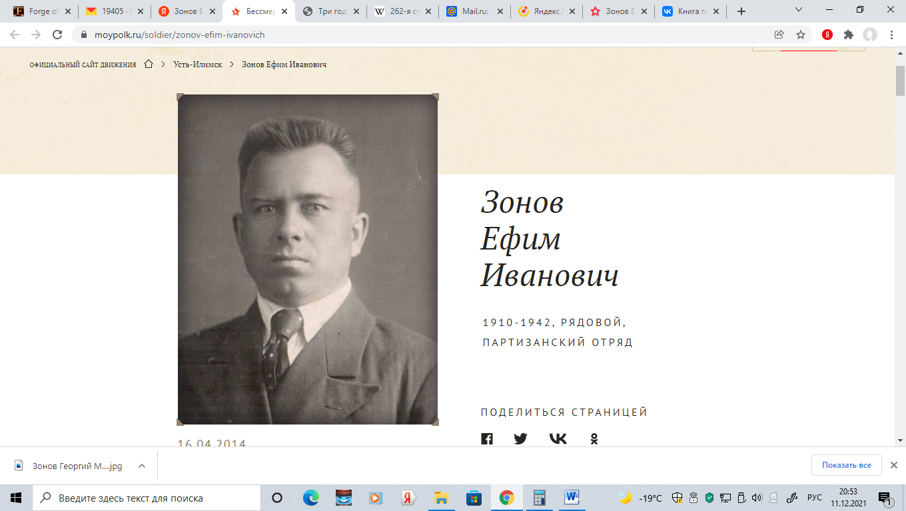
Автор анкеты, родственная связь | Маргарита Коренева, внучка Ефима Зонова
Ссылки на источники информации (воспоминание родственников, книга памяти, адрес интернет ресурса…) | Книга Памяти Уинский район т.1  https://www.moypolk.ru/soldier/zonov-efim-ivanovich

